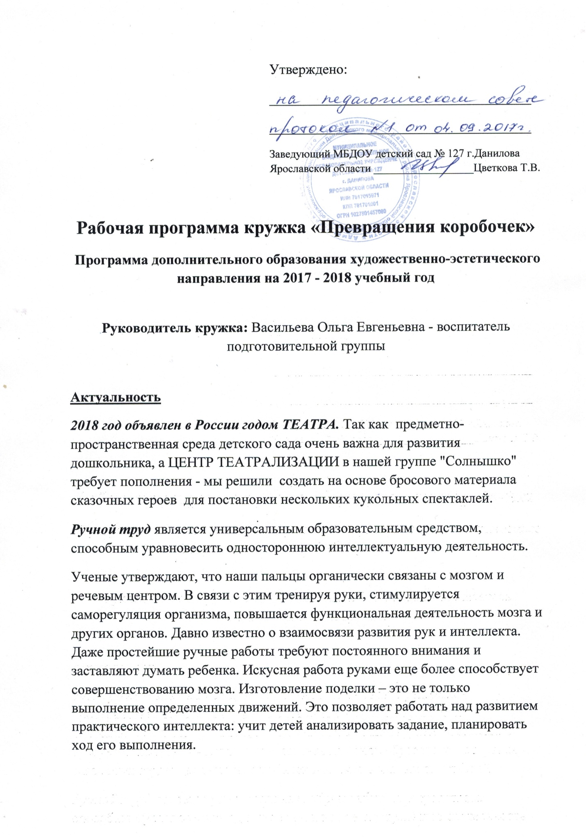

Одной из главных задач обучения и воспитания детей на занятиях прикладным творчеством является обогащение мировосприятия воспитанника, т.е. развитие творческой культуры ребенка (развитие творческого нестандартного подхода к реализации задания, воспитание трудолюбия, интереса к практической деятельности, радости созидания и открытия для себя что-то нового).
Предлагаемая программа имеет художественно-эстетическую направленность, которая является важным направлением в развитии и воспитании. Являясь наиболее доступным для детей, прикладное творчество обладает необходимой эмоциональностью, привлекательностью и эффективностью.
Изготовление поделки из картонных утилизированных коробок – это создание оригинального изделия, которое может обладать как эстетическим, так и практическим смыслом. Самоделки – самые любимые игрушки для ребят. Из бросового материала, получаются оригинальные и нужные вещи.
Работа кружка направлена на развитие творческих способностей детей по ручному труду, конструированию. Материалом являются обычные картонные коробки из-под пищевых продуктов и других промышленных изделий.
Программа предполагает соединение игры, труда и обучения в единое целое, что обеспечивает единое решение познавательных, практических и игровых задач (при ведущем значении последних). Занятия проводятся в игровой форме, в их основе лежат творческая деятельность, т.е. создание оригинальных творческих работ.
Все поделки функциональны: ими можно играть, их можно использовать в быту, их можно подарить друзьям и родным.
Цель кружка: развитие творческих способностей детей по ручному труду; объединение детей группы, умение применить самоделки в игре.
Задачи кружка:
Обучающие
• Обучать различным приемам работы с бумагой.
• Формировать умения следовать устным инструкциям.
• Обогащать словарь ребенка специальными терминами.
• Создавать композиции с изделиями, выполненными из картонных коробок.

Развивающие:
• Развивать внимание, память, логическое и пространственное воображение.
• Развивать мелкую моторику рук и глазомер.
• Развивать художественный вкус, творческие способности и фантазию детей.

Воспитательные
• Способствовать созданию игровых ситуаций, расширять коммуникативные способности детей.
• Совершенствовать трудовые навыки, формировать культуру труда, учить аккуратности, умению бережно и экономно использовать материал, содержать в порядке рабочее место.

Организационно-методическое обеспечение программы (возраст детей, сроки реализации, режим занятий, наполняемость групп)
Программа кружка «Превращения коробочек» рассчитана на 1 год (с детьми подготовительной к школе группы). Для успешного освоения программы численность детей в группе кружка должна составлять 10 человек. Занятия проводятся в двух подгруппах, четыре раза в месяц с сентября по май.
Формы кружковой работы:
- индивидуальная (каждый кружковец должен сделать свою поделку);
- групповая (при выполнении коллективных работ каждая группа выполняет определенное задание);
- коллективная (в процессе подготовки и выполнения коллективной композиции кружковцы работают все вместе, не разделяя обязанностей).
Приемы кружковой работы:
- прием показа способов деятельности, совместной деятельности;
- объяснение, пояснение, совет, напоминание, поощрение;
- игровые приемы;
- поиск необходимых вариативных способов воплощения идеи средствами ручного труда и конструирования;
- создание творческой атмосферы для наиболее полного раскрытия художественного образа.
Принципы кружковой работы:
1. Принцип поэтапности - «погружения» в программу. Это самый ответственный принцип: если приступать к освоению этапа минуя предыдущие, то работа может не принести ожидаемого результата. Программа составлена с учетом возрастных особенностей ребенка.
2. Принцип динамичности. Каждое задание необходимо творчески пережить и прочувствовать, только тогда сохранится логическая цепочка — от самого простого до заключительного, максимально сложного задания.
3. Принцип сравнений подразумевает разнообразие вариантов решения детьми заданной темы, развитие интереса к поисковой работе с материалом с привлечением к данной теме тех или иных ассоциаций, помогает развитию самой способности к ассоциативному, а значит, и к творческому мышлению.
4. Принцип выбора подразумевает творческое взаимодействие взрослого и ребенка при решении заданной темы без каких-либо определенных и обязательных ограничений, поощряется оригинальный подход к работе.
Ожидаемые результаты работы:
- Дети различают технологии ручного труда.
- Умеют выполнять работы с использованием бросовых материалов.
- Самостоятельно выполняют весь технологический процесс.
- Овладевают знаниями, умениями и навыками по работе с различными видами бумаги.
- Владеют способностью целостного эстетического восприятия выполняемых работ.
- Умеют проявить свои творческие способности, фантазию, художественный вкус.
- Уважительного относятся к труду других людей, понимают значимость своего труда.
- Умеют плодотворно общаться друг с другом и с педагогом.
- Умеют самостоятельно применять поделки в совместных играх и театрализации.
Формы подведения итогов деятельности кружка:
- Кукольный спектакль по русской народной сказке "Теремок"
- Кукольный спектакль по русской народной сказке "Заячья избушка"
- Кукольный спектакль по русской народной сказке "Три поросёнка"

Перспективный план кружка «Превращения коробочек»
2017-2018 учебный год
Месяц | Тема | Содержание
сентябрь - ноябрь | «Теремок» | Продолжать знакомить детей со свойствами бумаги и картона. Познакомить со свойствами самоклеящейся и бархатной бумаги. Научить детей создавать поделки из готовых коробочек, познакомить с техникой оклейки картонных коробок на примере создания сказочных героев сказки "Теремок": мышка, лягушка, зайчик, волк, лиса и медведь.
декабрь - февраль | «Заячья избушка» | Совершенствовать навыки вырезания мелких деталей, оклейки картонных коробочек. Изготовление поделок: собаки, петуха, барана, медведя к постановке сказки "Заячья избушка". Изготовление декораций .
март - май | «Три поросёнка» | Закреплять способы вырезания по сложному контуру. Совершенствовать навыки соединения деталей поделки. Воспитывать аккуратность в работе. Изготовление героев к сказке "Три поросёнка".

